Titratie van schoonmaakazijn

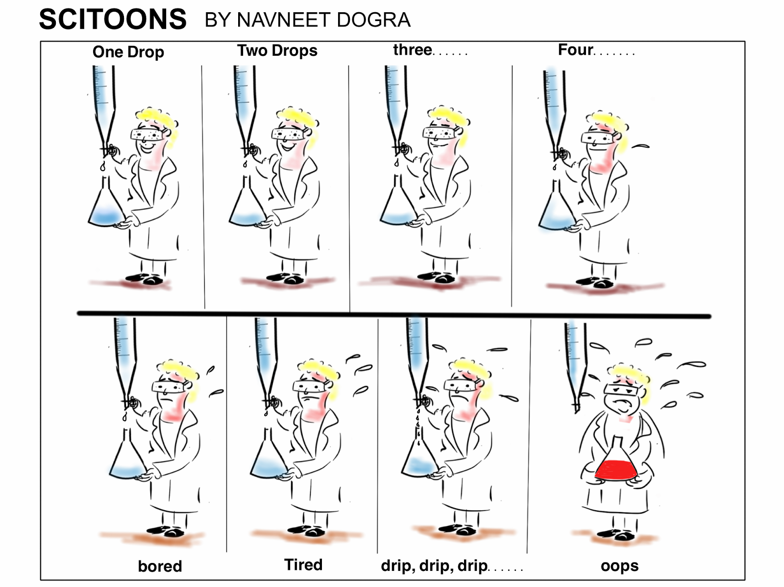

Inhoudsopgave

Onderzoeksvraag 3

Benodigdheden 3

Werkwijze 3

Resultaten 3

Conclusie 4

Discussie 4

# Onderzoeksvraag

Bij deze praktijktoets moesten we de volgende onderzoeksvraag beantwoorden: Doet deze azijn die we gebruikt hebben aan de warenwet? Ik heb deze vraag beantwoord doormiddel van titratie.

# Benodigdheden

Voor deze opdracht heb ik de volgende spullen gebruikt:

* 100ml maatkolf
* 20ml en 10ml pipet
* 100ml erlenmeyer
* Buret
* Azijnzuur
* Gedestilleerd water
* Natronloog
* Praktijklokaal

# Werkwijze

Ik heb als eerst 20ml azijnzuur verdunt met gedestilleerd water. In totaal is er 80ml gedestilleerd water bij de 20ml azijnzuur gekomen. Hierna heb ik de buret gevuld met natronloog. Daarna heb ik 10ml van de verdunde azijnoplossing gepipetteerd in een 100ml erlenmeyer. Bij deze 10ml azijnoplossing heb ik drie druppels van fenolftaleïne toegevoegd als indicator. Hierna heb ik de beginstand afgelezen van de buret. Toen ik dat gedaan heb begon ik met de titratie. Als de azijnoplossing verandert in de kleur roze dan moet je de kraan dicht draaien en de erlenmeyer zwenken en kijken of de kleur roze verdwijnt of er in blijft zitten zolang de kleur roze in de erlenmeyer blijft zitten dan blijf je druppeltjes van natronloog er bij toevoegen. Als de kleur verandert in roze en het blijft zo dan lees je de eindstand af en noteer je de gegevens en reken je hoeveel ml er in is gegaan. Toen ik dit gedaan had heb ik de buret weer gevuld met natronloog. En begon ik weer opnieuw zodat ik twee metingen had.

# Resultaten

Uit mijn titraties kwamen de volgende metingen.

|  |  |  |
| --- | --- | --- |
|  | 1e meting | 2e meting |
| Eindstand | 24.11ml | 28.31ml |
| Beginstand | 0.10ml | 4.31ml |
| verbruik | 24.01ml | 24.00ml |

Ik heb een verschil van 0.01ml. 24.01-24.00=0.01ml

Hieronder vindt u de berekening die ik hier op los gelaten heb.

|  |  |  |
| --- | --- | --- |
|  | NaOH | Azijnzuur |
| Gegeven | 1ml | 6.0mg |
| Gevraagd | (24.00+24.01)/2=24.005 | 144.03mg |

24.005*6.0/1=144.03mg = 0.11403g in 10ml verdunde azijnzuur oplossing.

144.03mg*5=720.15mg = 0.72015g in 10ml azijnzuur oplossing. In 100ml azijnzuur oplossing zit 0.72015g*10=7.2015g azijnzuur

# Conclusie

Deze azijnzuur doet niet aan de warenwet omdat volgens de warenwet in 100ml 8g azijnzuur moet zitten en hier zit 7.2015g azijnzuur dus dat is 8-7.2015=0.7985g te weinig.

# Discussie

In deze praktijktoets ging eigenlijk alles wel zoals ik gepland heb. Volgens mij heb ik alles goed gedaan want ik zo niet weten wat er verkeerd is gegaan met de titratie van de azijnzuur oplossing. Ik ben vooral blij met het resultaat dat ik het zo precies heb gedaan daar ben ik echt blij om. Ik hadt eigenlijk verwacht dat ik wat minde precies uit zo komen dus dat veel eigenlijk echt goed mee.